第1课时 牛顿第一定律
$\boxed{知识目标}$
1．认识、理解牛顿第一定律。
2．知道力不是维持物体运动的原因，而是改变物体运动状态的原因。
3．通过实验和推理，探究物体不受力时怎样运动，体会“理想实验”的科学方法。
$\boxed{教学重、难点}$
教学重点：牛顿第一定律的建立过程、内容和意义。
教学难点：牛顿第一定律的表述。
$\boxed{教学准备}$
毛巾，棉布，木板，小车，刻度尺，斜面，多媒体课件等。
一、新课引入
演示：静止在木板面上的小车受力后运动，撤去力后慢慢停止。
教师提问：那么是不是必须有力作用在物体上，才能使物体继续运动，没有力的作用，物体就要停止运动？
二、新课教学
探究点：牛顿第一定律
教师讲解：早在2000多年前古希腊的哲学家亚里士多德就说过“运动者皆被推动”，亚里士多德的观点就是说，小车的运动需要推力去维持。大家都同意他的观点吗？
演示实验：从斜面滑下的小车，在水平面上运动，小车在水平方向上，没有力推它，但小车仍然向前运动。
教师提问：小车没有受到水平的推力作用却仍然能运动，这不是和亚里士多德的观点相违背了吗？那么我们今天就来探究一下物体的运动是否需要力来维持。
1．提出问题：物体的运动一定需要力来维持吗？
2．猜想与假设：
学生活动：学生对问题做出猜想，教师进行适当的评价。
3．制定计划与设计实验：
教师讲解：我们现在还是回到这辆小车，我给它一个推力，它就能运动，那么它为什么运动一段距离以后又会停下来呢？小车在运动过程中受到了摩擦力的作用，阻碍了小车的前进，水平方向上没有其他力的作用，这样我们想办法让摩擦力更小，观察小车的运动情况。
学生讨论：怎样改变小车所受的摩擦力？
教师点拨：我们通过用表面光滑程度不同的材料来改变小车所受的摩擦力。
教师展示：出示三种材料：毛巾、棉布、木板。让学生感觉它们表面的光滑程度。
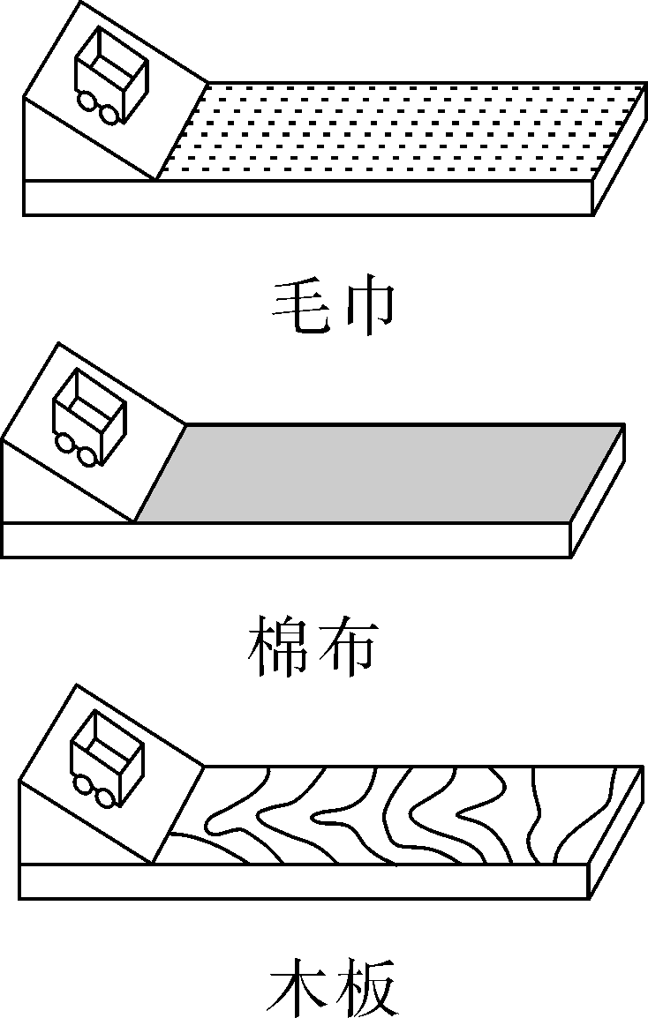
学生讨论：小车滑行的距离会不会受到其他因素的影响呢？
教师讲解：摩擦力和初始速度都对小车滑行距离有影响，这里就有两个变量，我们讲过当探究多个变量对实验结果的影响时，我们可以采用控制变量法。控制摩擦力不变的情况下，改变速度，观察小车在水平轨道上运动的情况，这探究的是速度对物体运动情况的影响，这不是我们今天探究的问题。我们今天探究力是不是维持物体运动的原因，那么我们就应该在保持速度不变的情况下改变摩擦力的大小，观察小车在水平轨道上的运动情况。
学生讨论：如何让物体在水平轨道上运动时的初始速度保持一样呢？
教师点拨：推力或从高处滑下，让小车获得速度，但推力不好控制。
教师归纳总结：我们可以将小车放在斜面的同一高度，让其自由下滑，注意不能给小车力，保证小车在水平轨道上开始运动时具有相同的速度。
4．进行实验与收集证据：
实验：让小车分别从同一斜面的相同高度自由滑下，观察小车在不同材料的水平面上运动的情况。(分别铺上毛巾、棉布、木板)
填写表格
接触面 | 小车受到摩擦力的大小(选填“大”“较小”或“最小”) | 小车运动的距离(选填“短”“较长”或“最长”)
毛巾
棉布
木板
5.分析与论证：
水平面越光滑，小车受到的摩擦力越小，小车的速度减小得越慢，小车运动距离就越长。
学生讨论：假如水平方向上的摩擦力突然消失了，那么运动的小车将会怎样？
教师归纳总结：假如水平面对小车完全没有摩擦，小车将永远运动下去。实际上，接触面绝对光滑，完全没有摩擦是做不到的。这里，用设想完全没有摩擦的理想化的方法进行推理，通常叫“理想实验”，它是科学推理的一种重要方法。
教师讲解：如果接触面光滑时，摩擦力为零，速度也就不再减小，小车将永远运动下去。小车不受力也能够永远运动下去，说明力不是维持物体运动的原因，只是改变物体运动状态的原因。
17世纪意大利物理学家伽利略就是根据类似的实验推理认为：“物体的运动并不需要力来维持。运动的物体会停下来，是因为它受到了摩擦阻力的缘故。”
英国科学家牛顿总结了前人的研究成果，进一步得出了力和运动的第一条定律，也就是牛顿第一定律：一切物体在没有受到外力作用的时候，总保持匀速直线运动状态或静止状态。
“一切”，表示这个定律具有普遍性，没有例外。“不受外力”是本定律成立的条件，定律要成立的前提条件是不受外力或者是合外力为零。“总保持”是指物体不受外力时只有保持匀速直线运动或静止状态两种可能，要改变这种状态，物体必须受力的作用。
7．3 探究物体不受力时怎样运动
第1课时 牛顿第一定律
1．阻力对运动物体的影响：平面越光滑，物体受到阻力越小，速度减小得越慢，运动的距离越远。
2．牛顿第一定律：一切物体在没有受到外力作用的时候，总保持匀速直线运动状态或静止状态。
我首先介绍亚里士多德的观点，容易引起学生“共鸣”，也符合人们认识“运动和力的关系”的一般规律：要建立牛顿第一定律，必先突破头脑中错误的前概念。针对亚里士多德的观点，我提出问题：“物体的运动一定需要力来维持吗？”接下来，按照科学探究的一般程序，对“物体不受力时怎样运动”展开探究，在教材P50图7－25所示实验的基础上，经过科学推理，得出结论：运动物体如果不受力的作用，将以恒定的速度运动下去。通过以上科学探究，学生对“理想实验”法有了感性认识。在此基础上，我介绍了伽利略的研究成果，并否定亚里士多德的观点，最后给出了牛顿第一定律，这样有利于学生把握好本节课知识。

